Le Journal

De la
Maison Perce-Neige Pyrénées
N°12
janvier 2018
EDITO

Bonne lecture à toutes et à tous !

VISITE DU CHATEAU DE MONTANER

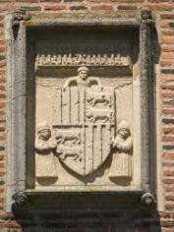

Le 9 août 2017, avec Carole nous avons visité un château à Montaner. Il y avait Christelle, Denis, Virginie et Philippe.
Avant de commencer la visite, nous avons pique-niqué aux pieds du château. Après un tour à la boutique, nous nous sommes promenés autour du château avec un questionnaire. A l’intérieur des armes d’époque étaient exposées et au sous-sol on a regardé un film. Dehors, un homme en costume médiéval, nous a appris le lancer de hache. Dans la cour du château un musicien jouait avec des vieux instruments.
Cette journée nous a plu. On est partant pour une autre aventure.

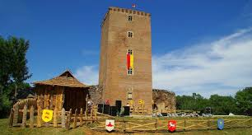

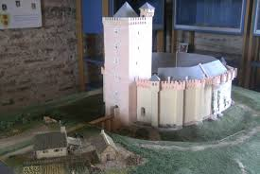 Une fidèle reproduction du château.

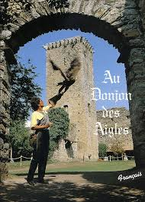

Le vendredi 18 août 2017, nous sommes allés à Beaucens visiter le donjon des aigles. Avant de partir, nous avons acheté le pique-nique (salade, pâté, saucisses de Strasbourg, tomates cerise, melon) pour manger dans le parc.
D’abord, on s’est promené autour du donjon. Les fauconniers (des dresseurs) nettoyaient les cages de tous les oiseaux qui étaient attachés avec une chaîne. Nous avons pu voir de près toutes les espèces d’oiseaux.
Ensuite, nous avons assisté au spectacle. Il y a avait des perroquets, une chouette des neiges, un condor des Andes, des perruches, des aigles... C’était génial quand les dresseurs nous faisaient passer le rapace juste au-dessus de la tête.
Nous aimerions y retourner l’année prochaine !!!

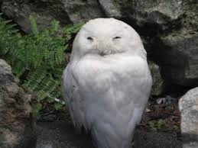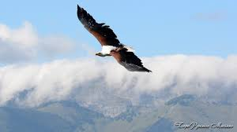

Voici un serpentaire, une chouette des neiges, et un pygargue à tête blanche…

Petites réflexions sur le thème des vacances …

Participation d’Olivier, de Catherine, de Jean-François, de Joanna, de Jean-Jacques, de Christelle Meier, de Philippe, de Laure, de Céline Legoff, de Christelle Monteil, de Maxine, de Denis ; de Antoine, de Julie, de Bernadette, de Stéphane.

Les vacances : « Etre en vacances, c’est n’avoir rien à faire et avoir toute la journée pour le faire » Robert Orban

Ce qui nous a fait plaisir pendant les vacances :
Aller à la mer et se baigner, aller au restaurant et manger dehors, être en famille pour faire des courses, être à la montagne, aller marcher avec un parent dans la forêt, monter dans un manège, aller à la plage, faire une balade en mer, faire le tour du lac de Payole, monter dans le petit train à Biarritz, faire la cuisine, voir des amis, rencontrer des personnes, aller pêcher… et seulement en posant la question : « à quoi servent les vacances ? » :à se reposer et faire la sieste.

Le 2 septembre 2017 nous avons eu la plaisir d’assister au meeting aérien de la Patrouille de France à Saint Jean de Luz.
André, Pierre, Patrick, Jean-Jacques, Denis, Véronique, Stéphane, Jean-François, Virginie et Antoine étaient présents pour cette manifestation.
Nous étions accompagnées par Philippe et Isabelle.
En arrivant, nous avons déjeuné au Mc Do de St Jean de Luz.
Puis nous avons rejoint le site ou nous avons pu assister à un spectacle formidable, avec des avions qui volent très vite en faisant de la fumée tricolore, comme notre drapeau.
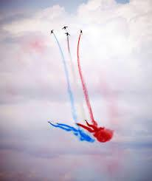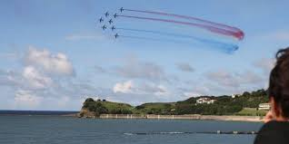

Le groupe de pilotes… bravo à eux.

Nous avons eu également le privilège d’approcher un avion Rafale, très impressionnant.
Nous sommes tous ravis d’avoir pu assister à ce spectacle exceptionnel de plus de deux heures qui nous laisse des rêves plein la tête.
Le 19 septembre 2017, a été organisée la traditionnelle marche sur Ogeu. Notre établissement a eu le plaisir d’accueillir de nombreux résidents d’autres centres (le Gabarn, l’Ensoleillade de Jurançon, foyer de vie d’Accous…).
Comme chaque année, trois circuits étaient proposés dès 11 heures, adaptés aux possibilités de chacun des participants, mais cette fois ci le départ était prévu depuis la salle polyvalente, pour permettre un lieu de repli en cas de mauvais temps.
C’est finalement un soleil radieux qui nous a accompagnés durant la journée.
Apres l’effort, le réconfort avec un bon pique-nique.
L’après-midi a été consacré à divers jeux : jeux de quilles, jeux d’adresse.
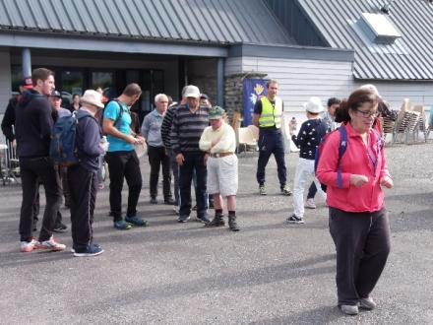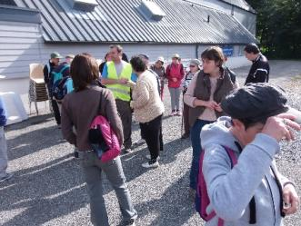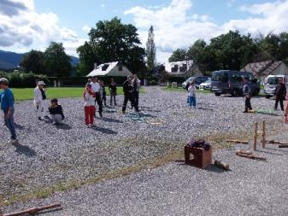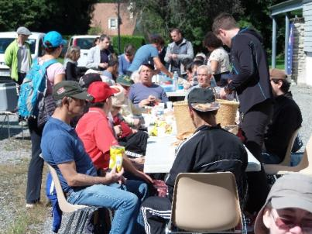

Un petit poème pour célébrer l’arrivée de l’automne …

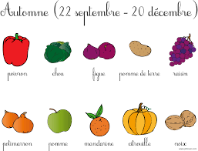

VENDANGES

Le 17 octobre 2017, nous avons eu le plaisir de participer à des vendanges à Monein, accompagnés par Philippe, notre éducateur. Virginie, Christelle Meier, Bernadette, Jean-Jacques, Denis et Laurent participaient à cette sortie.

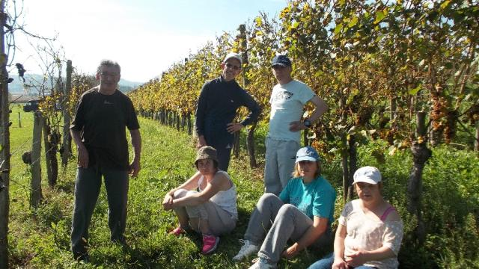
Le groupe de vendangeurs…

Nous avons détaché les grappes de raisin en faisant attention de ne pas les abimer, puis nous les avons disposées dans des caisses en plastique. Un bon pique-nique à midi nous a permis de faire une pause bien méritée.

ESCALADE A BEDOUS …

Mardi 14 novembre 2017, un groupe de résidents (Audrey, Jean-Jacques, Denis, Christelle Meier) a participé à une journée escalade au mur en salle de Bedous.
Nous étions accompagnés par Christian notre éducateur sportif.
Nous avons pu tester plusieurs difficultés dans les différentes montées qui nous étaient proposées, en toute sécurité en étant bien assuré par la personne restée au sol.

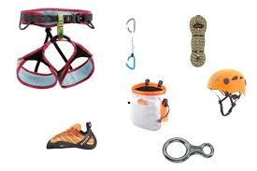 … Voici présenté tout le matériel nécessaire pour pratiquer ce sport en toute sécurité.
Journée conviviale et sympathique qui nous a permis de retrouver des résidents d’autres centres comme Accous, par exemple.
Un bon gouter nous a permis de clôturer cette belle journée sportive.

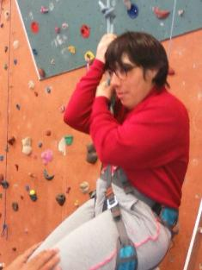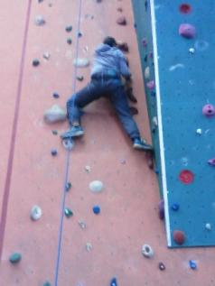

EXPO-VENTE A OLORON

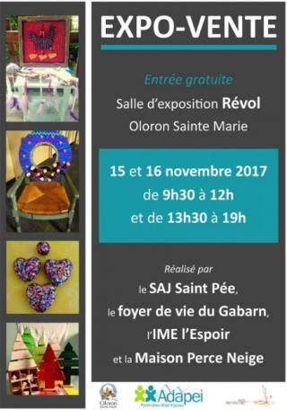

Les 15 et 16/11/2017, s’est déroulé la traditionnelle expo-vente réalisée par le SAJ ST Pée, le foyer de vie du Gabarn, l’IME l’Espoir, et notre établissement. Cette exposition se déroule tous les 2 ans, et cette année nous retrouvions la salle Révol.
Certains de nos résidents ont participé à la vente de ces objets : Audrey, Virginie, Véronique, Denis, Christelle Montheil

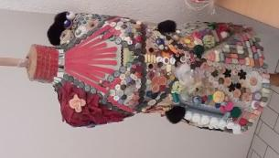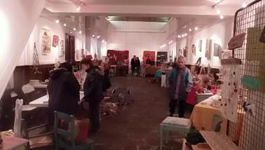

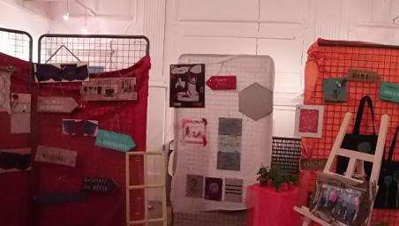

Comme toujours, cette exposition fut un vrai succès, de nombreux visiteurs ont pu acheter de jolies objets réalisés par les résidents de nos établissements, qui feront nous n’en doutons pas de très beau cadeaux de Noël.

Le 20 décembre 2017, nous avons eu le plaisir de fêter Noël dans notre établissement.
Nous avons pu déguster un bon repas composé de vérines. Norbert et sa sono était présent pour l’animation musicale de cette belle journée, avant des vacances de fin d’année bien méritées.
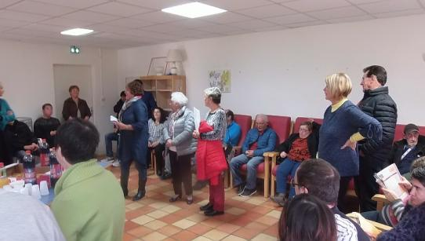

C’était aussi l’occasion de fêter le départ en retraite de Danièle Canonge. Les résidents et le personnel lui souhaite de bien en profiter.

Certains résidents ont pu profiter de balade en voiture pour admirer les décorations de Noël

Le 31 décembre nous avons fait un bal pour fêter le nouvel an.
10, 9,8, 7, 6,5, 4 ,3,2 ,1,…. BONNE ANNEE

Le mardi 9 janvier nous avons eu le plaisir de faire une belle balade en chiens de traineaux à la Pierre Saint Martin : Véronique, Marguerite, Christelle Monteil, Virginie, Thierry, Olivier, et Jean-Jacques.

Nous étions accompagnés de Christian notre éducateur sportif.
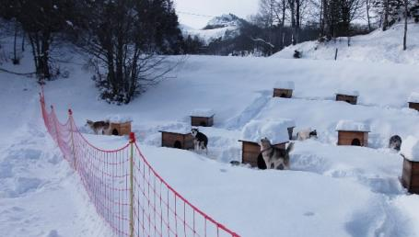 Les chiens sont en attente du départ…
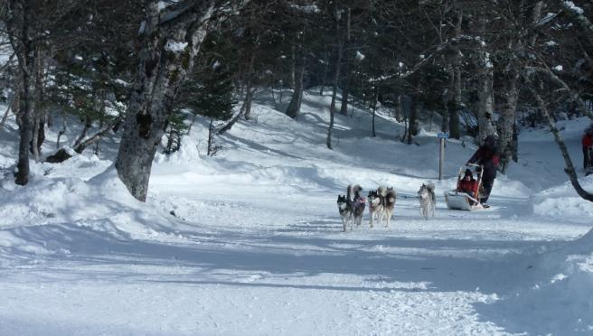
De belles balades, dans un décor magnifique…

Pour clôturer cette belle journée, nous avons trouvé un endroit protégé du froid pour pique-niquer.
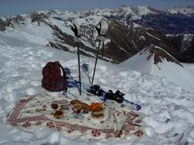

VENDREDI 26 JANVIER 2018

Nous avons eu le plaisir de déguster de très bonnes galettes des rois, pour terminer ce premier mois de l’année.
Le Président, Monsieur Lauronce en a profité pour adresser les vœux de l’établissement aux résidents, famille et personnel.

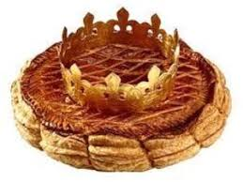

Nous avons passé un très bon moment, ou nous avons eu plaisir à nous retrouver en toute convivialité, autour d’un bon gouter.

Des changements à Perce-Neige…

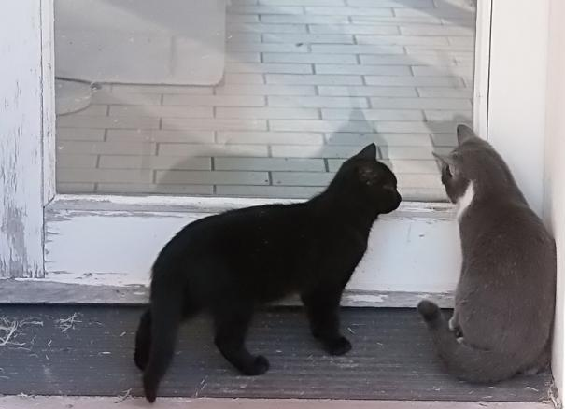

- Depuis le mois de décembre dernier, le foyer a accueilli deux nouveaux pensionnaires : « Câline » en gris, et « Réglisse » en noir, deux petits chats adorables qui font la joie de tous les résidents.
Denis chargé de les nourrir, prend cette fonction très à cœur,

- En 2017, notre foyer a fait l’acquisition d’une Rosalie. Ce véhicule est un vélo à quatre roues, pouvant accueillir plusieurs passagers, chacun ayant ses pédales pour se propulser, le tout en toute sécurité, pour profiter de belles promenades variées.

